5.9新龙小一班今日动态
一、来园情况
今天来园22名幼儿，进入教室能放好物品自主喝牛奶的小朋友是：赵翊帆、陆钦瀚、韩凯风、罗恩哲、吕秦川、刘然诺、高翊桐、谢意增、周佳毅、吴 律、曹李安、王启轩、李依恬、楚慕凡、仇思诺、高依诺、赵诺一、杜妍汐、蔡书歆、李雨佳、赵伊凡。
二、区域活动
能自选区域并认真游戏的小朋友是：赵翊帆、陆钦瀚、韩凯风、罗恩哲、吕秦川、刘然诺、高翊桐、谢意增、周佳毅、吴 律、曹李安、王启轩、李依恬、楚慕凡、仇思诺、万佳妮、高依诺、赵诺一、杜妍汐、蔡书歆、李雨佳、赵伊凡。
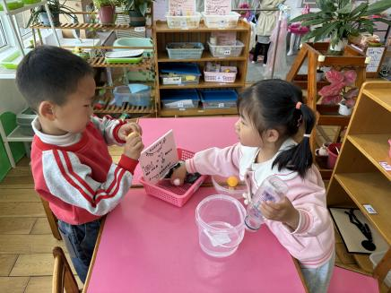 | 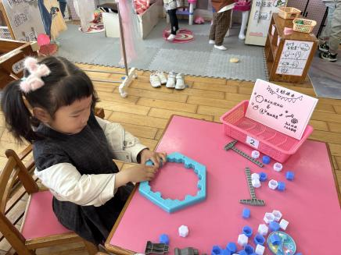 | 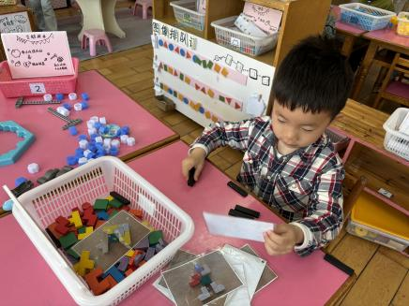
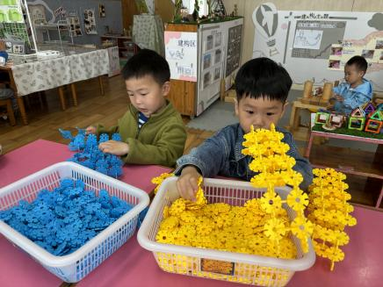 | 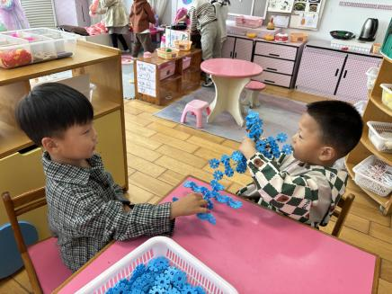 | 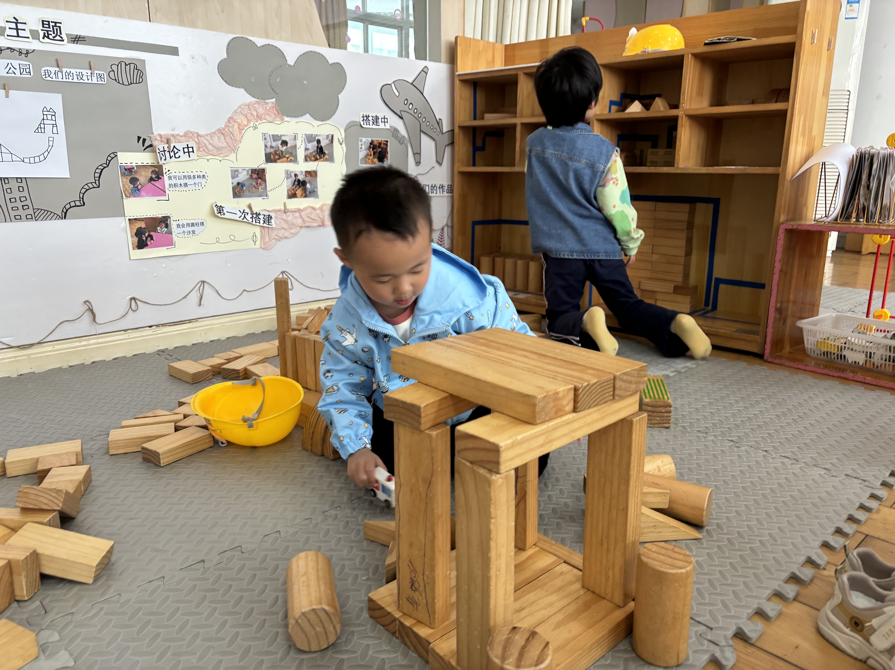
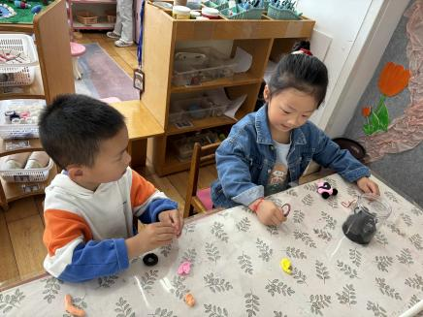 | 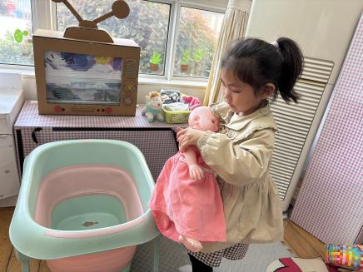 | 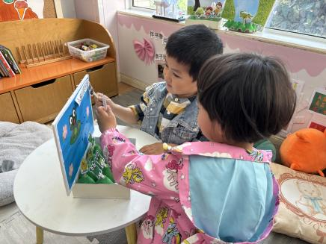

- 集体活动《音乐：小手拍拍》
歌曲《小手拍拍》是一首，D大调、4\4拍的问答式乐曲。歌曲旋律欢快活泼，内容简单易懂、充满童趣。歌曲借助手来帮助幼儿认识自己的五官，歌词以重复为主，只是部分身体器官要替换，其它内容均一样比较容易记忆。但音乐的节奏较快，所以要求幼儿注意力要高度集中，并且能够正确地合着音乐的节奏做相应动作。
小班幼儿已经接触过问答式歌曲，并且对于一问一答的歌唱形式非常感兴趣，喜欢边做动作边演唱。孩子们基本能够伴随旋律节奏演唱歌曲，但是演唱时节奏的速度较慢。
在活动中能学唱歌曲，进一步熟悉五官和身体的其它部分，体验游戏带来的快乐的小朋友是：赵翊帆、陆钦瀚、韩凯风、罗恩哲、吕秦川、刘然诺、高翊桐、谢意增、周佳毅、吴 律、曹李安、王启轩、李依恬、楚慕凡、仇思诺、万佳妮、高依诺、赵诺一、杜妍汐、蔡书歆、李雨佳、赵伊凡。
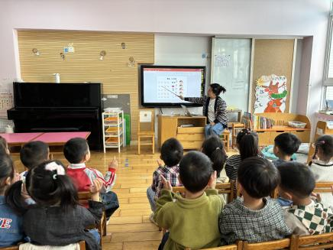 | 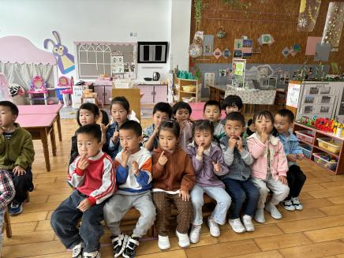 | 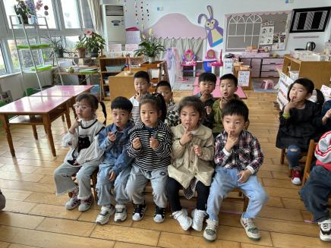

四、请您关注
1.气温上升，一楼会有蚊子，可以给孩子贴一点防蚊贴，准备点防蚊喷雾。
2.户外出汗也多，记得给孩子准备吸汗巾更换

